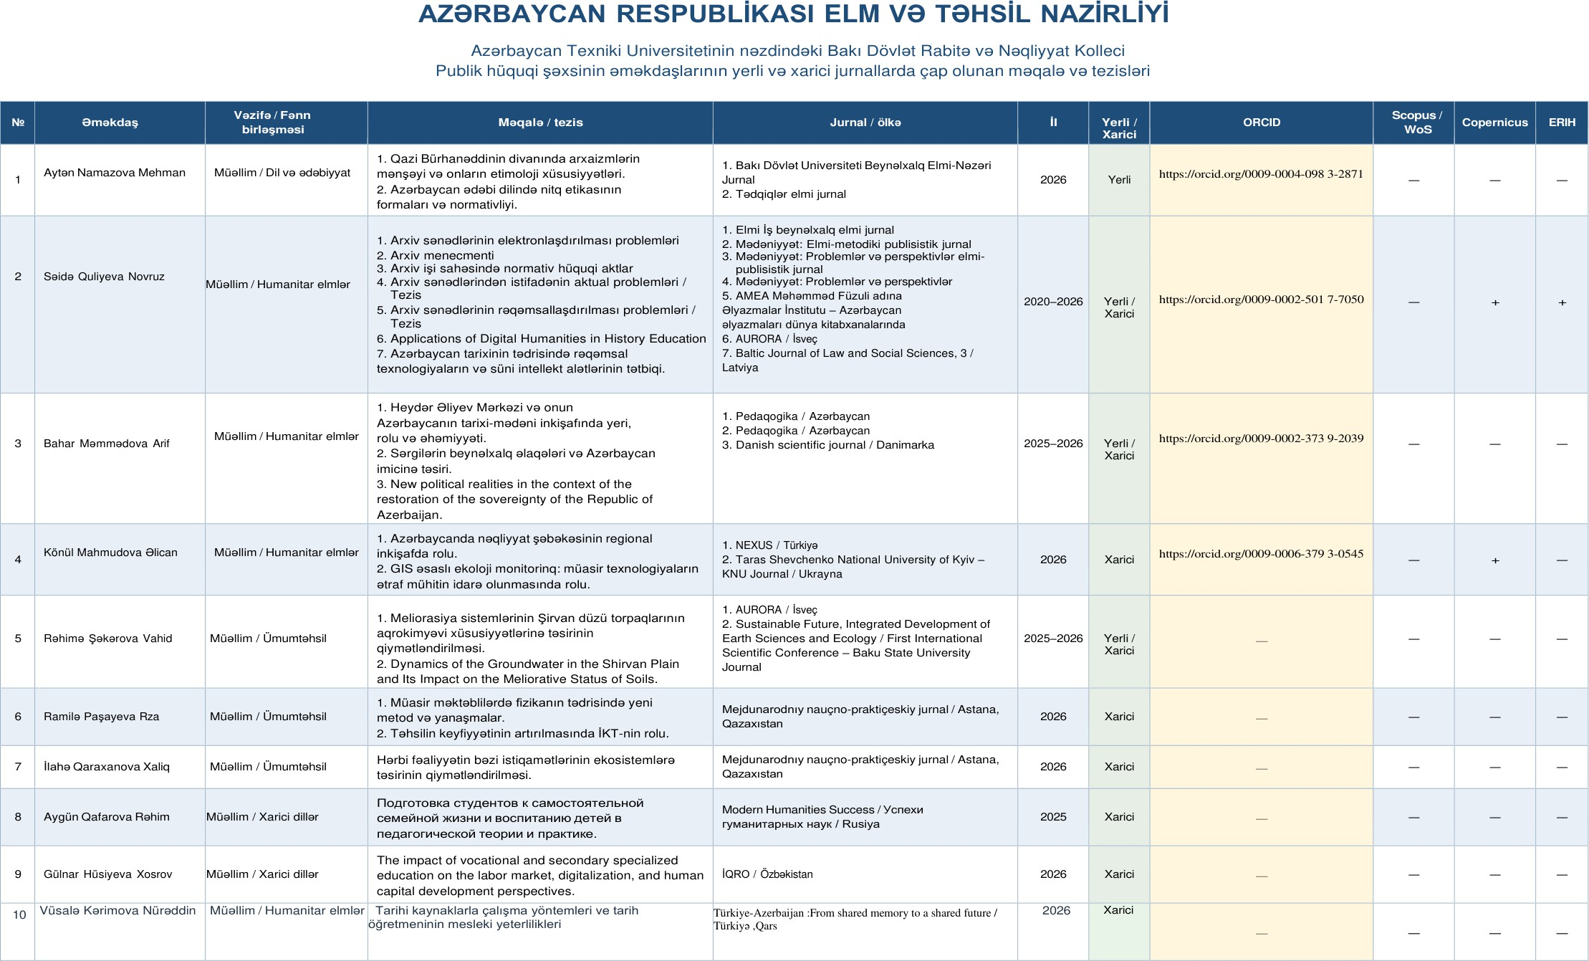
11 | Xəyalə Quliyeva Natiq qızı | Müəllim /  Dil və ədəbiyyat | Modern Teaching Methods: Methodological Principles and Approaches. | Miedzynarodowe czasopisma naukowe/ Polşa | 2026 | Xarici | https://orcid.org/0009-0005-6793-5610 | __ | + | —
12 | Bikəxanım  Yüzbaşıyeva  Aydın | Müəllim /Ümumtəhsil | Radionuclide And Heavy Metal Contamination in Ecosystems: Environmental Risk Assessment Almusa, Bikakhanim YUZBASHYEVA | Environmental Pollutants, Radiation Exposure, and Human Health  Türkiyə | 2026 | Xarici | __ | __ | __ | __



